Подготовка детей к школе – одно из приоритетных направлений коррекционной работы учителя-логопеда в детском саду.
18 января в нашем детском саду проходил районный семинар.
Я решила провести открытое мероприятие с целью продемонстрировать основные формы работы по обучению грамоте в логопедической подготовительной к школе группе.
Тема занятия «Звуки В, В`. Сюрпризы Винни – Пуха».
Дети отгадали загадку про Винни – Пуха, а он приготовил для них сюрпризы-задания: игры со слогами,
словами и предложениями со звуками В и В`. Дети показали, как научились делить слова на слоги,
определять позицию звуков В и В` в слове, различать твёрдые и мягкие звуки, давать характеристику звуков.
Понравилось детям играть с «Логопедическими карточками», где предлагаются игры-задания со словами
с заданными звуками. А ещё дети придумывали предложения с заданным словом и составляли схемы
предложений из магнитных полосок.
И заключительным этапом было составление описательного рассказа по опорной схеме.
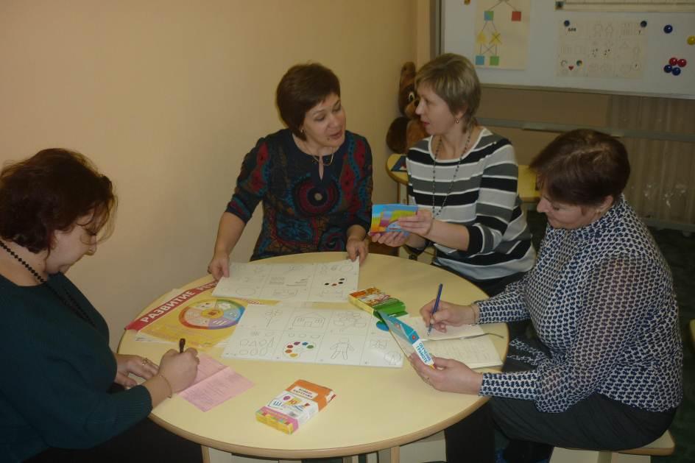
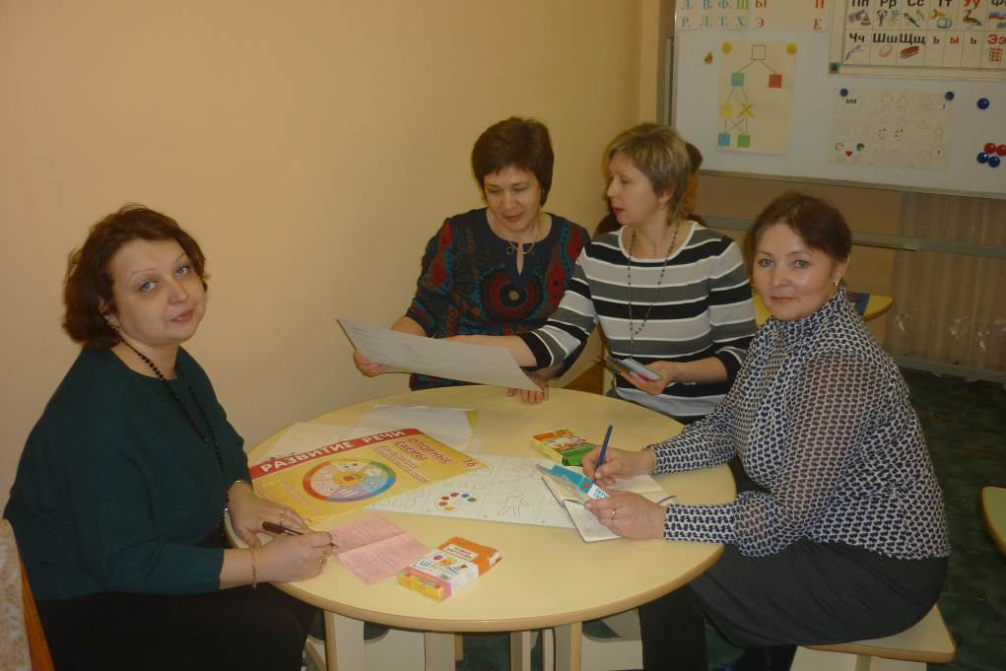

Учителя-логопеды и педагоги проанализировали занятие, выявив положительные и отрицательные моменты, отметив удачное использование дидактического материала: «Умные карточки», «Логопедические карточки», набор опорных схем для составления описательных рассказов.

Учитель – логопед
Пересторонина Т.Н.
20.01.2017г.

